**HowTo: Load Libraries on Proteus**

El presente documento explica detalladamente el procedimiento para cargar librerías en Proteus 8

Elementos utilizados:

* Software Proteus 8
* Librería en formato .lib

|  |  |  |
| --- | --- | --- |
| Nombre | Fecha | Cargo |
| Alejandro Rodríguez García | **04-04-2025** | **INGENIERO** |

Contenido

I. Motivación 3

II. Importación de Liberias 4

Indice de imágenes

Imagen 1 Ruta Librerias Proteus 4

Indice de tablas

# Motivación

Se requiere simular circuitos electronicos de alta/media complejidad antes de su construcción. Para ello es necesario importar modelos, en este caso se importará un modelo de una placa de desarrollo Arduino Mega 2560.

# Importación de Liberias

Previamente descargaremos las librerías en formato .zip y las descomprimimos, para este caso podemos encontrar el ATMEGA2560 en la siguiente página web:

<https://www.theengineeringprojects.com/2015/12/arduino-mega-2560-library-proteus.html>

copiaremos el archivo .lib en la ruta: C:\Program Files (x86)\Labcenter Electronics\Proteus 8 Professional\DATA\LIBRARY

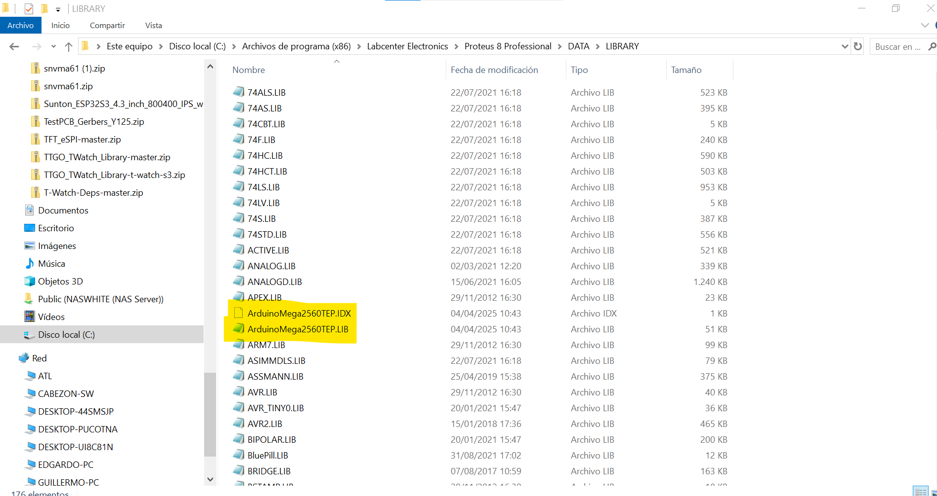

Imagen Ruta Librerias Proteus

Ahora ya podemos abrir Proteus 8, en el apartado de componentes encontraremos el modelo de Arduino ATMEGA2560 listo para simularlo.